**附件1：**

"智慧团建”系统团员管理工作操作指南

一、系统使用环境要求

1.“智慧团建”系统网址：https://zhtj.youth.cn/zhtj 。

2.电脑操作系统要求：Windows 7、Windows 8、Windows

10、MacOS。使用 Windows XP 系统可能会无法登录。

3.电脑浏览器要求：IE10 及以上版本的 IE 浏览器或Edge、Chrome、Firefox、Safari 等浏览器，若使用 360、QQ

浏览器必须选择极速模式。

4.目前“智慧团建”系统暂不支持手机端。

二、毕业生团员转出操作流程

1.全团“智慧团建"系统操作说明依托“智慧团建”系统开展毕业学生团组织关系转接工作，按照以下步骤进行：

(1)确认并标记团支部团员毕业时间。

(2)确认毕业学生团员身份和毕业时间。如果身份有延迟毕业团员或者教师身份的情况，需要单独进行标记。

(3)由转出团组织、转入团组织或者团员个人发起组织关系转接申请。

(4)转入团组织审批同意后，将毕业学生团员分配到某个团支部中(若转入团组织为团支部，无需进行分配)。

1.1标记团支部团员毕业时间在开展毕业学生团员团组织关系转接工作前，学校领域团支部(含每年新创建的学校学生团支部)必须完成团员毕业时间标记工作。团组织管理员(团支部管理员除外)都有权限标记和修改班级团支部团员毕业时间，具体操作步骤如下。

1.1.1管理员登录系统进入管理中心，点击“组织管理-管理下级组织”菜单，进入管理下级组织界面。

1.1.2勾选需要标记的团支部，点击左上角的“标记团支部 团员毕业时间”。

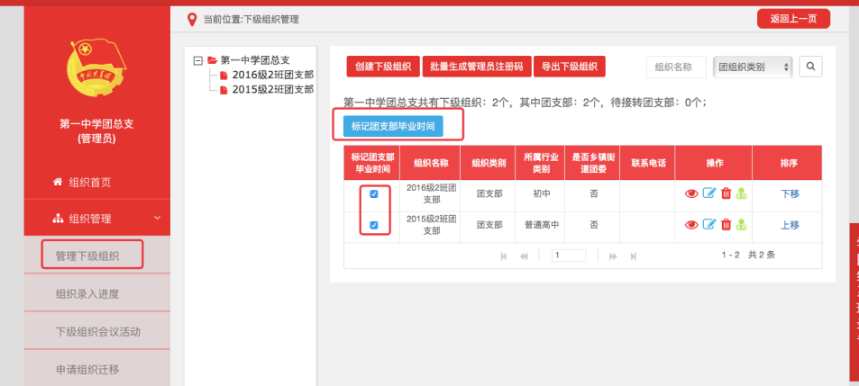

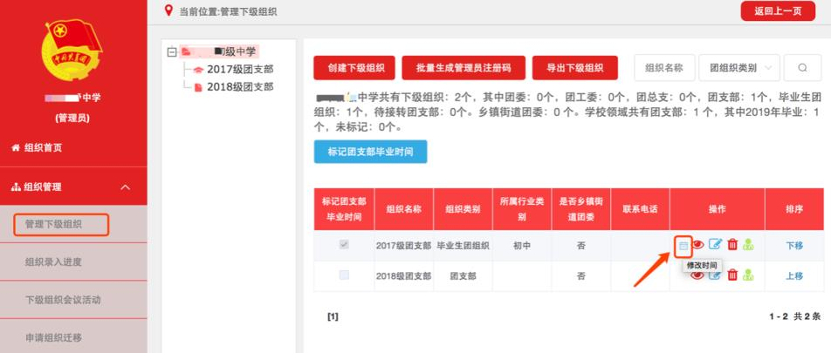

1.1.3选择该团支部的预计毕业时间（必选项）。无法确定毕业时间的，须选择理由（教师支部/混合支部）。

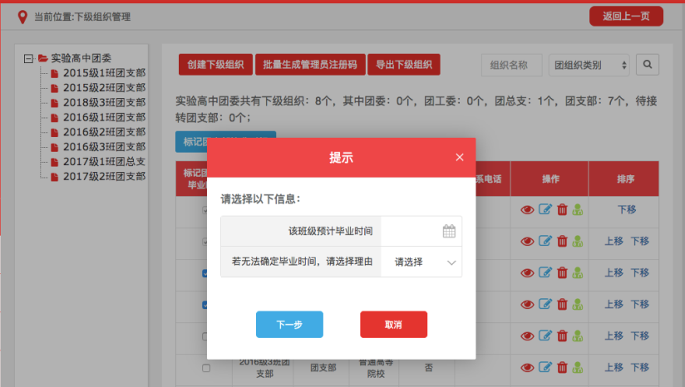

1.1.4点击“下一步”后，须认真阅读弹出框中的提示内容。

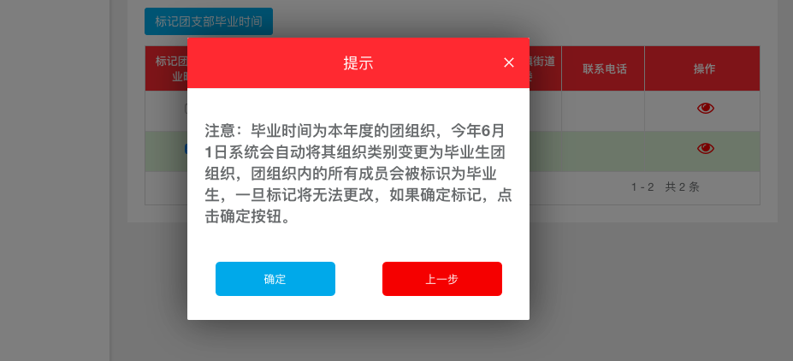

1.1.5点击“确定”后即完成标记。标记成功后，组织列表中会显示已标记的状态，若标记时间错误，点击“操作”栏的日历图标可以重新修改。

1.1.6对于标记完成的本年度毕业学生团支部，系统会在规

定的时间点自动将其组织类别变更为'‘毕业生团组织”。

1.2标记“延迟毕业团员/教师”毕业学生团组织内的成员根据实际情况可在系统内标记为“延迟毕业团员”或“教师”，系统支持单独标记和批量标记。被标记后的延迟毕业学生团员或教师可以正常进行组织关系转接，但不纳入“学社衔接”业务。学校领域各级团组织的管理员都有权限标记延迟毕业学生团员、教师；若学校只有团支部时，由其直属上级的管理员标记。具体操作步骤如下。

1.2.1管理员登录系统进入管理中心，点击“团员管理-团员列表”菜单，进入团员列表界面。

1.2.2点击左侧组织树相应组织名称，勾选需要标记的人员，点击“团员列表界面"左上角的“标记延迟毕业团员/教师”。

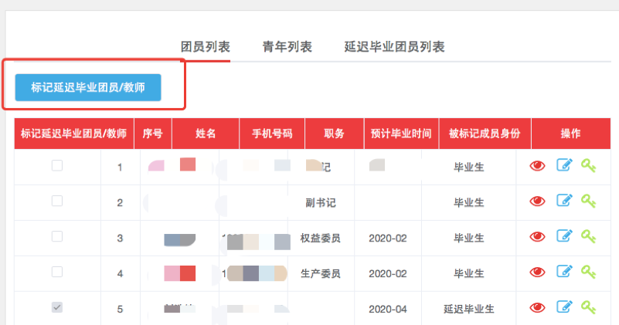

1.2.3选择标记的为“教师”，则点击“确定”即可；选择 标记的为“延迟毕业团员”，则必须选择“预计毕业时间”，并填写“延迟毕业原因”。延迟毕业学生团员选择的预计毕业时间必须晚于本团支部的毕业时间，比如标记团支部团员毕业时间为2020年7月，则延迟毕业学生团员的预计毕业时间必须晚于2020年7月。

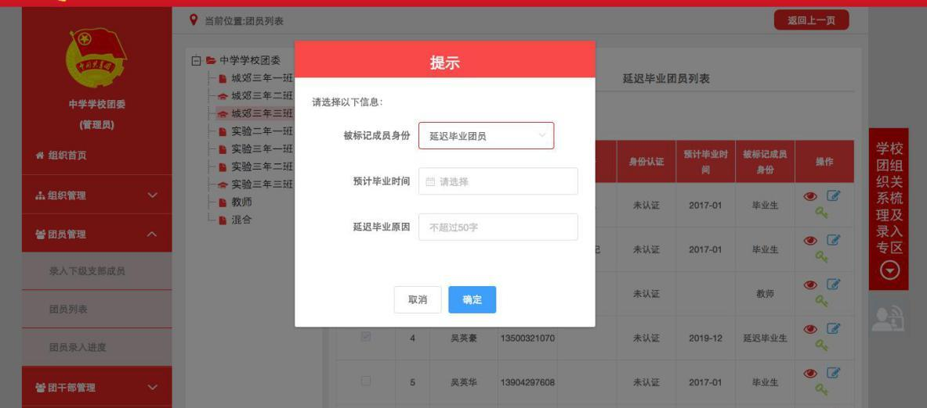

1.2.4 “团员列表”界面的“被标记成员身份”中会显示每个成员目前的身份：“毕业生”、“延迟毕业团员”或“教师”。

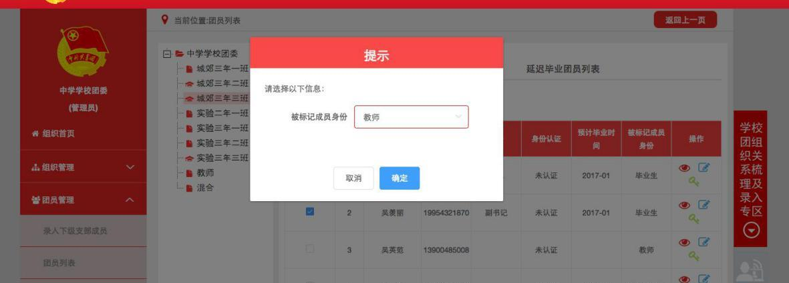

1.3撤销延迟毕业团员/教师如遇毕业学生团员标记为“延迟毕业团员”或“教师”，需要撤销其身份的情况，具体操作步骤如下。

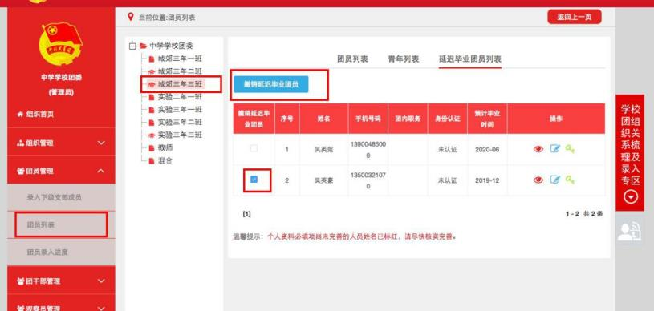1.3.1管理员登录系统进入管理中心，点击“团员管理-团员列表”菜单。

1.3.2点击“被标记成员身份”栏教师身份右侧的“撤销”，即可撤销其教师身份。撤销完成后，恢复为正常毕业学生团员，毕业时间恢复至毕业学生团支部的预计毕业时间。

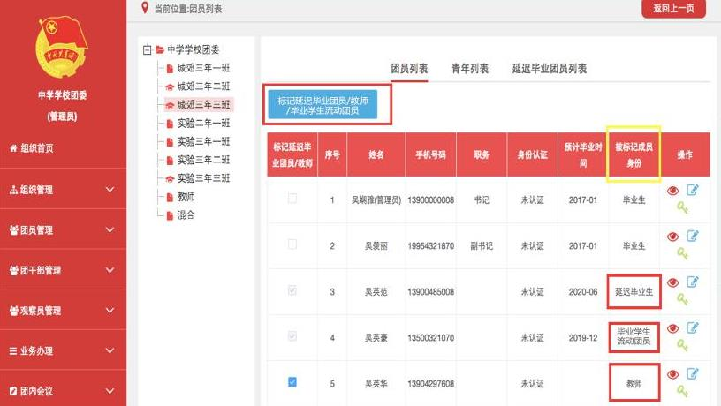

1.3.3点击“延迟毕业团员列表”，勾选需要撤销的人员，点击左上角的“撤销延迟毕业团员”，点击“确定”后即可撤销其延迟毕业团员身份，恢复为正常毕业学生，毕业时间恢复至毕业学生团支部的预计毕业时间。

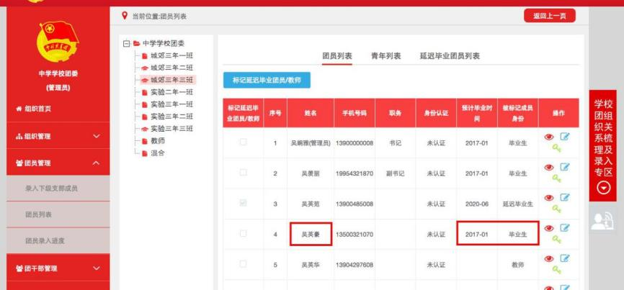

1.4组织关系转接申请发起方式

**（建议由毕业生所在团支部或学院团委统一发起）**

**（一）由毕业生所在团支部或学院团委发起**

1.管理员登录系统进入管理中心，点击“业务办理-组织关系转接办理”菜单，点击“办理转出”。管理员根据组织内毕业生团员具体毕业情况填写团组织关系转接信息。

2. 审批过程：收到团组织关系转接申请后，转入团组织管理员点击“操作中心”中信息提示或在“业务办理-组织关系转接审批”中“转出审批"/“转入审批"页面内，进行审批操作。如果选择的转入组织为团支部，则该团支部或团支部直属上级管理员进行审批，同意后则转入该团支部，转接完成；如果选择的转入组织是团委，则该组织管理员在审批同意后会在“操作中心”再收到一条审批消息，将新转入的团员分配进适当的团支部，转接完成。（如图所示）

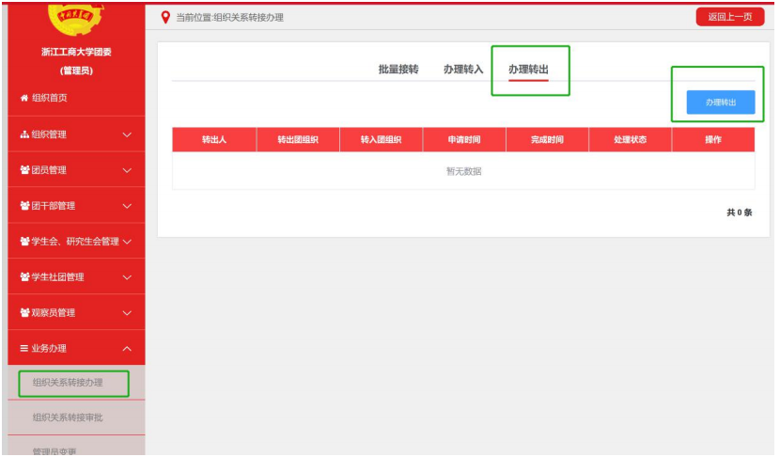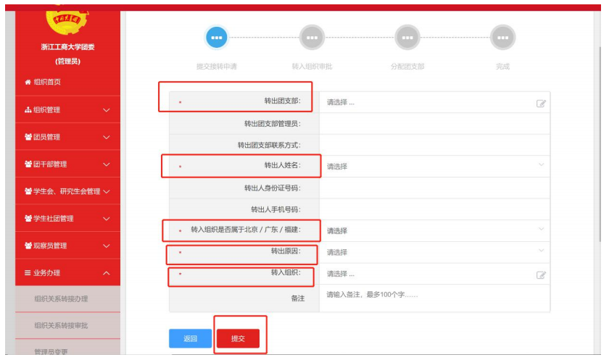（图：团组织发起转接示意图）

**（二）由毕业生团员个人发起**

1.毕业生团员登录智慧团建系统进入个人中心，点击左侧“关系转接”菜单。（登录账号为身份证号，初始密码为身份证后八位；如忘记密码，可通过所在团支部重置密码），并根据自身情况，填写团组织关系转接信息。

1. 上级团组织审批:转出组织（团员原团支部或原团支部的直属上级）管理员审批。审批通过后进入下一个节点，由转入组织进行审批。如果选择的转入组织为团支部，则该团支部或团支部直属上级管理员进行审批，同意后则转入该支部，转接完成;如果选择的转入组织是团委／团工委／团总支，则该组织管理员在审批同意后会再收到一条审批消息，将新转入的团员分配进适当的团支部，转接完成。（如图所示）

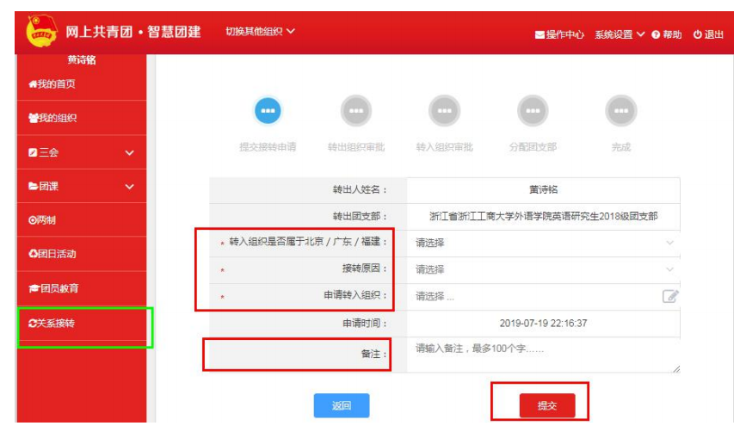（图：团员个人发起转接示意图）

**（三）转出原因填写规范**

1.升学：选择转入组织是否属于北京／广东／福建、转接原因（升学）、填写转入学校名称、转入学校所在地详细地址、转入组织（转入组织尽可能选择详实、具体到学院团委或团支部。）

2.已落实工作单位（工作单位有团组织）：选择转入组织是否属于北京／广东／福建、转接原因[已落实工作单位（工作单位有团组织）]、填写工作单位名称、工作单位所在地详细地址、转入组织。

3.已落实工作单位（工作单位无团组织）：选择转入组织是否属于北京／广东／福建、转接原因[已落实工作单位（工作单位无团组织）]、填写工作单位名称、工作单位所在地详细地址、转入组织（单位所在街道团组织或“学社衔接”临时团支部）。

4.出国（因公出国／境）：选择转入组织是否属于北京／广东／福建、转接原因[出国（因公出国／境）]、填写工作单位名称、工作单位所在地详细地址、转入组织（同 2、3操作）。

5.出国（境）学习研究：选择转入组织是否属于北京／广东／福建、转接原因[出国（境）学习研究]、转入组织（学院团委设立“出国（境）学习研究团员团支部”，对出国（境）升学毕业生团员进行集中管理）。

6.出国（因私出国／境）：选择转入组织是否属于北京 ／广东／福建、转接原因[出国（因私出国／境）]、填写户 籍地或居住地详细地址、转入组织（户籍所在地或居住地团组织）。

7.未落实就业去向：选择转入组织是否属于北京／广东／福建、转接原因（未就业）、填写户籍地或居住地详细地址、转入组织（户籍所在地或居住地团组织）。

8.参军入伍等涉密情况：选择转入组织是否属于北京／广东／福建、转接原因（转往特殊单位团组织）。转往特殊单位团组织无需选择转入组织，业务提交后由省级团委管理员负责审。

三、2020级新生团员转入操作流程

**（一）当前实际情况**

1.新生团员本人或新生团员原组织管理员在入学前就已发起“团组织关系转入”申请，则直接进入审批流程：

（1）如果新生团员选择的转入组织为团支部，则该团支部或团支部直属上级管理员进行审批，同意后则转入该团支部，转接完成。

（2）如果新生团员选择的转入组织是学院团委，则该组织管理员需在审批同意后，将新转入的团员分配进适当的团支部，转接完成。

2.新生团员本人或新生团员原组织管理员在入学前并未发起“团组织关系转入”申请，新生团员的团组织关系仍保留在原组织单位的；则由新生团支部管理员或学院团委发起“转入申请”。（如图所示）

（1）管理员登录系统进入管理中心，点击“业务办理-组织关系转接办理”菜单，点击“办理转入”。填写需转入的成员姓名、身份证号码，点击查询。

（2）选择转入原因（升学）、填写转入学校名称，转入学校所在地详细地址，转入组织务必详实，具体到团支部。

（3）审批过程：联系转出组织（新生团员的原支部或 支部直属上级）管理员审批。审批通过后，若转接发起方为 团支部，则毕业生团员直接转入该团支部，转接成功。若转 接发起方为团委，则该转入组织管理员需将新转入的团员分配进适当的团支部，转接完成。

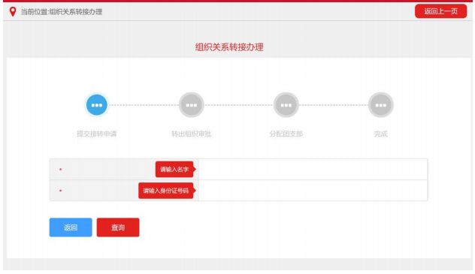

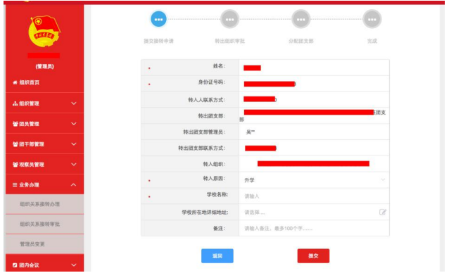（图：团组织发起转接示意图）

**（二）新进教职工团员**

有应届毕业生到我校任职，需要转团组织关系的，统一将团组织关系转入到“浙江省浙江工商大学团委教工团支部”，校团委收到转入申请后，将统一进行审批，审批通过后，则转接完成。

五、注意事项

1. 各级团组织在接到团组织关系转入、转出申请后，应在 15 天内完成审核操作，如果有组织关系转接业务超过 10天未审批，管理员登录系统后会收到提示；如 15 天内不完成操作，系统将默认当前节点审核通过，但是分配团支部需要自行操作，未分配团支部仍然视为业务未完成。

2. 组织关系转接业务，管理员发起办理转出以及团员个人发起关系转接时，需要选择“转入组织（新组织）是否属于北京／广东／福建”，如果属于则选择“是”，再选择属于三者中的具体哪一个省（市），最后在选择“转入组织”时将只显示该省（市）的数据。如果转入的组织不属于北京／广东／福建，则“转入组织（新组织）是否属于北京／广东／福建” 选择“否”即可，最后在选择“转入组织”时可以搜索到全团（除北京／广东／福建）的组织名称。

3.各位团员务必完善自己的团籍信息必填项，团组织关系转出后，应及时到转入的团组织报道或联系转入团组织管理员。

4.团组织关系转入学习、工作单位或户籍（居住）地团组织时，在备注填写个人所要转入的学习、工作单位或户籍（居住）地详细地址，以便接收团组织的明确毕业学生具体需转接到的团支部。

六、空白团支部删除操作流程

已经转接完成的毕业生团支部、空余团支部、此前建立的中转临时团支部等，注意需要等人数清空后，才能进行团支部的删除，具体删除待接转团支部的操作步骤如下：

待接转团支部的直属上级通过团员管理-团员列表-组织树选择待接转团支部-删除待接转团支部所有成员，再按照组织管理-管理下级组织-删除待接转团支部的步骤操作删除空白团支部。

